**LAPORAN PRAKTIKUM POSTTEST 3**

**ALGORITMA DAN PEMROGRAMAN DASAR**



|  |  |
| --- | --- |
| **Muhammad Riva Fachrodhiya** | **2409106053** |
|  |  |
|  |  |
|  |  |

**PROGRAM STUDI INFORMATIKA**

**UNIVERSITAS MULAWARMAN**

**SAMARINDA**

**2024**

# **LATAR BELAKANG**

Percabangan sering disebut juga sebagai control flow, decision, kondisi atau

bisa dibilang sebagai struktur if else. Struktur percabangan dibuat dengan tujuan

menentukan tindakan dan perintah sesuai logika/kondisi yang kita berikan.

# **SOLUSI**

Saya diberi tugas untuk membuat flowchart dan output program menggunakan bahasa python. Berikut adalah tugas yang diberikan.

=========================================================  
         Menu Program Menghitung Luas/Keliling Bangun Datar  
=========================================================  
1. Keliling Segitiga  
2. Luas Lingkaran  
3. Keliling Jajar Genjang  
4. Dst...  
N. Keluar Program  
  
Masukkan nomor pilihan menu:

Sebelumnya, disini saya akan menggunakan beberapa bangun datar, yaitu:

1. Persegi

2. Persegi Panjang

3. Segitiga

4. Lingkaran

**FLOWCHART**

Untuk flowchart, disini saya menggunakan aplikasi bernama Raptor. Saya akan mencoba untuk menjelaskan sedikit isi dari Flowchart saya.

*OUTPUT* MENU:

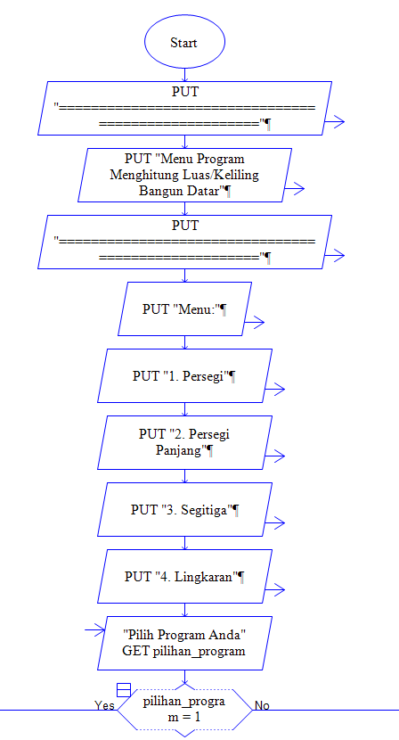

Untuk *output* dari menu menghitung luas/keliling bangun datar, disini saya hanya memakai opsi “*outpu*t” didalam aplikasi Raptor. Lalu diakhir dari *output* menu saya, ada percabangan, yaitu *if else,* yang dimana, percabangan akan menentukan arah dari flowchart kita sendiri.

Pada bagian *output* menu, disini saya menggunakan 1 variabel, yaitu *pilihan_program*, yang dimana itu akan menjadi penentu kearah mana flowchart saya. Dalam *post test* ini, arah yang dimaksud adalah bangun datar mana yang akan kita pilih.

**A.** Jika *pilihan_program = 1*, maka akan terpilih bangun datar persegi, maka beginilah flowchart dari program bangun datar persegi saya:

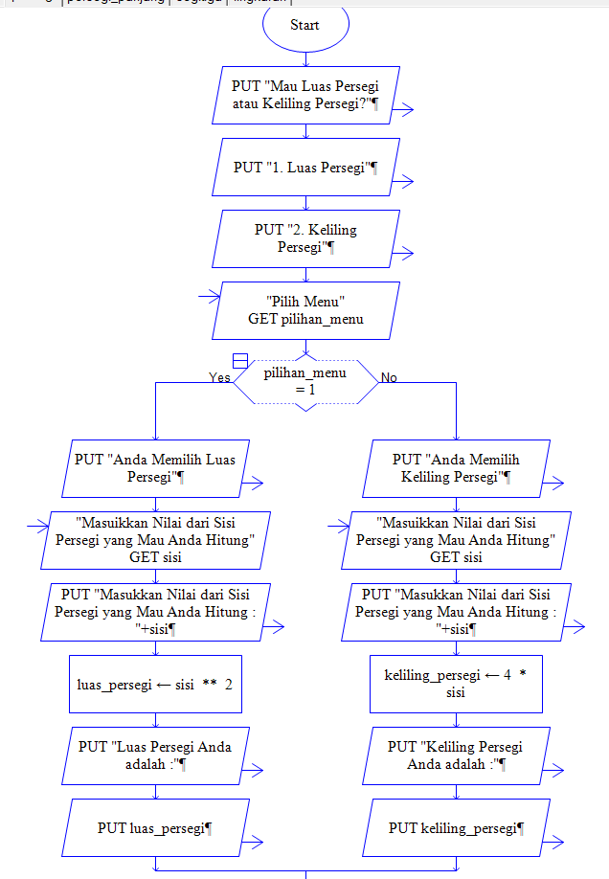

Di program ini, saya menggunakan 4 variabel, yaitu *pilihan_menu* yang dimana jika *pilihan_menu = 1*, maka akan terpilih menu Luas Persegi, selain itu, maka Keliling Persegi, lalu ada *sisi*, *luas_persegi*, dan *keliling_persegi*. Variabel *sisi* disini untuk menentukan *sisi* dari persegi tersebut.Variabel sisi dari program saya menggunakan tipe data *Float*. Tentu pengguna dari program ini akan bebas memasukkan angka berapa saja. Untuk rumus luas persegi yaitu, *sisi ** 2* atau *sisi * sisi* yang akan menghasilkan variabel *luas_persegi*. Untuk rumus keliling persegi yaitu, *4 * sisi* yang akan menghasilkan variabel *keliling_persegi.*

**B.** Jika *pilihan_program == 2*, maka akan terpilih bangun datar persegi panjang, maka beginilah flowchart dari program bangun datar persegi panjang saya:

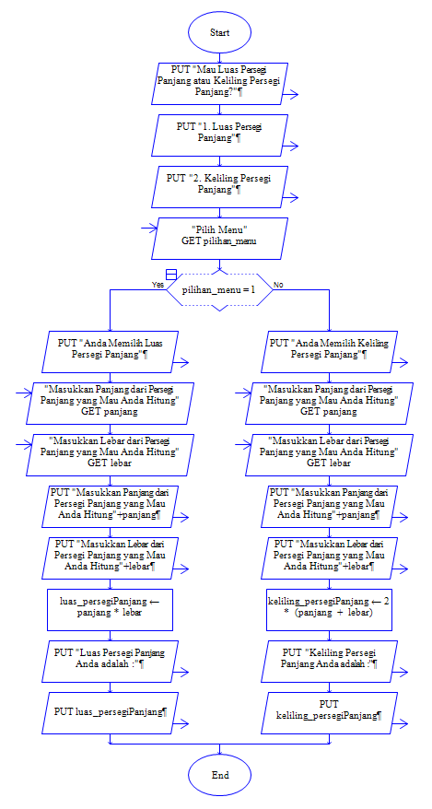

Di program persegi panjang, saya menggunakan 5 variabel, sama seperti sebelumnya, *pilihan_menu* dan yang membedakan adalah, *panjang, lebar, luas_persegiPanjang,* dan *keliling_persegiPanjang.*

Untuk variabel *panjang*, disini saya menggunakan tipe data *Float*, yang membuat pengguna dari program ini bisa memasukkan angka berapa saja, begitu juga dengan variabel *lebar*. Untuk rumus Luas Persegi Panjang, yaitu *panjang * lebar* akan menghasilkan variabel *luas_persegiPanjang*. Untuk rumus Keliling Persegi Panjang, yaitu *2 * (panjang + lebar)* yang akan menghasilkan variabel *keliling_persegiPanjang.*

**C.** Jika *pilihan_program == 3*, maka akan terpilih bangun datar segitiga, maka beginilah flowchart dari program bangun datar segitiga saya:

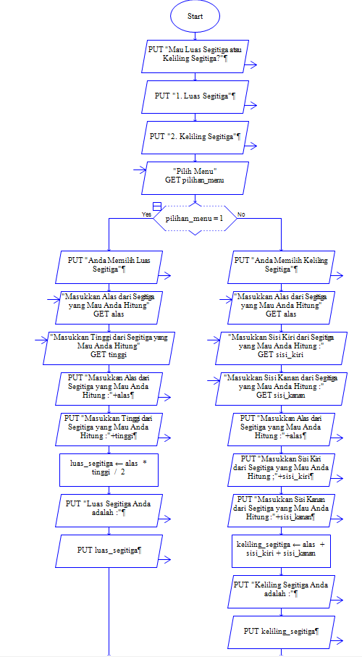

Di program segitiga ini, saya menggunakan 7 variabel, yaitu *pilihan_menu, alas, tinggi, sisi_kiri, sisi_kanan, luas_segitga, keliling_segitiga.* Untuk pilihan_menu, sama seperti program-program sebelumnya. Untuk variabel *alas*, yaitu menentukan alas dari segitiga yang akan kita hitung, tipe data dari variabel alas ini adalah *Float*. Untuk variabel *tinggi, sisi_kiri, dan sisi_kanan* sama seperti variabel *alas*.

Untuk rumus dari Luas Segitiga adalah *alas * tinggi / 2* yang akan menghasilkan variabel *luas_segitiga*. Untuk rumus dari Keliling Segitiga adalah *alas + sisi_kiri + sisi_ kanan* yang akan menghasilkan variabel *keliling_segitiga.*

**D.** Jika pilihan_program == 4, maka akan terpilih program bangun datar lingkaran, maka beginilah flowchart dari program bangun datar lingkaran saya: 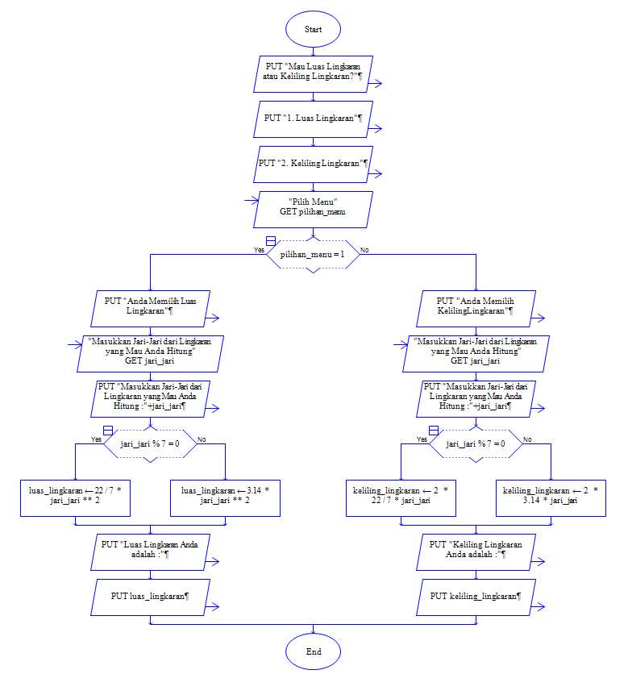

Di program ini saya menggunakan 4 variabel, yaitu *pilihan_menu, jari_jari, luas_lingkaran,* dan *keliling_lingkaran.* Namun, yang sedikit membedakan di program bangun datar lingkaran ini adalah variabel jari_jari yang bisa sedikit mempengaruhi rumus.

Untuk Luas Lingkaran, jika variabel *jari_jari % 7 = 0* maka rumus yang digunakan adalah *22/7 * jari_jari ** 2* yang akan menghasilkan variabel *luas_lingkaran.* Namun jika variabel *jari_jari % 7 ≠ 0* maka rumus yang digunakan adalah *3.14 * jari_jari ** 2* yang menghasilkan variabel *luas_lingkaran.* Begitu pula dengan Keliling Lingkaran, jika variabel *jari_jari % 7 = 0* maka rumus yang digunakan adalah *2 * 22/7 * jari_jari* akan menghasilkan variabel *keliling_lingkaran*. Namun jika variabel *jari_jari % 7 ≠ 0* maka rumus yang digunakan adalah *2 * 3.14 * jari_jari.*

**E** Selain itu, maka pengguna akan keluar dari program.

**OUTPUT PROGRAM**

Sama seperti post test sebelumnya, output program kali ini menggunakan python.

**A. Persegi**

Berikut adalah output program bangun datar persegi saya dalam bentuk python:

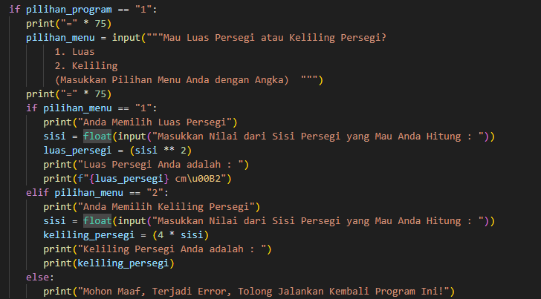

**B. Persegi Panjang**

Berikut adalah output program bangun datar persegi panjang saya dalam bentuk python:

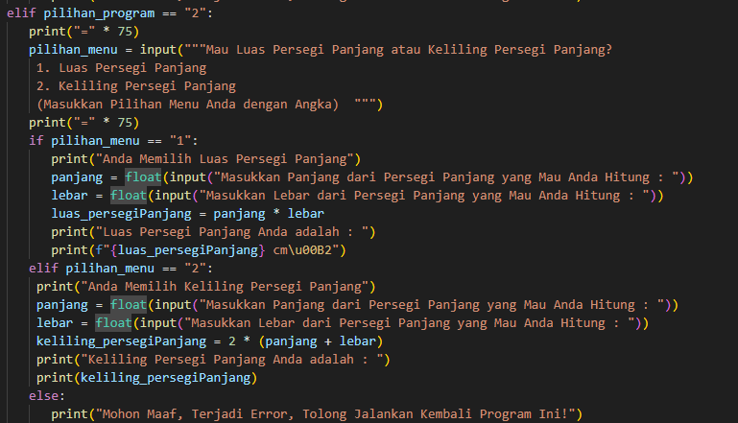

**C. Segitiga**

Berikut adalah output program bangun datar segitiga saya dalam bentuk python:

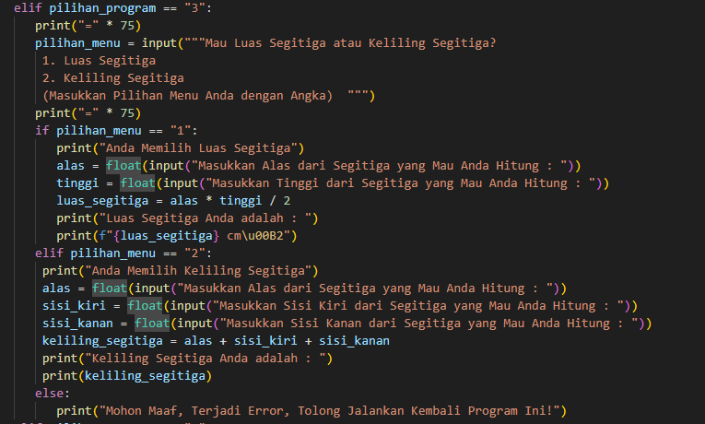

**D. Lingkaran**

Berikut adalah output program bangun datar lingkaran saya dalam bentuk python:

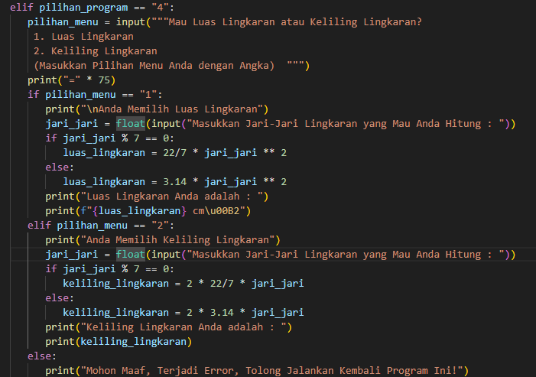

**E. Terminal**

Berikut adalah terminal dari keempat program menghitung luas/keliling bangun datar saya:

1. Persegi

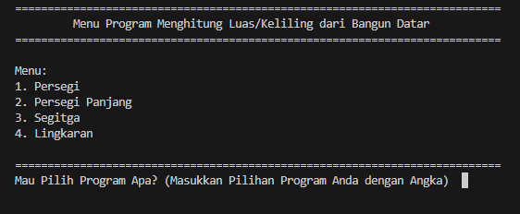

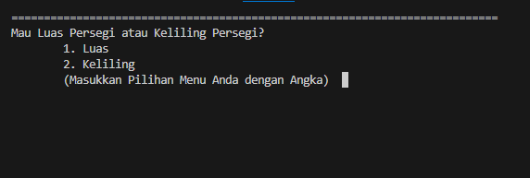

a. Luas Persegi

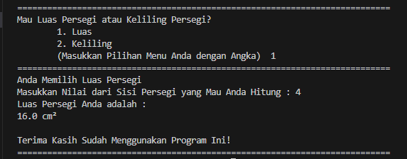

b. Keliling Persegi

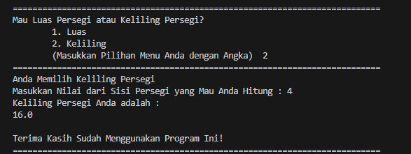

2. Persegi Panjang



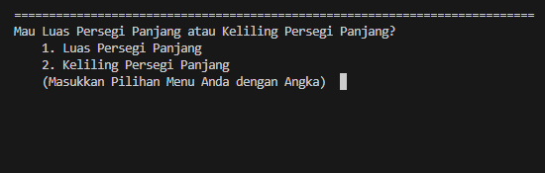

a. Luas Persegi Panjang

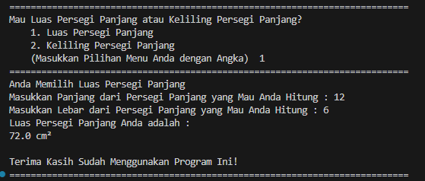

b. Keliling Persegi Panjang

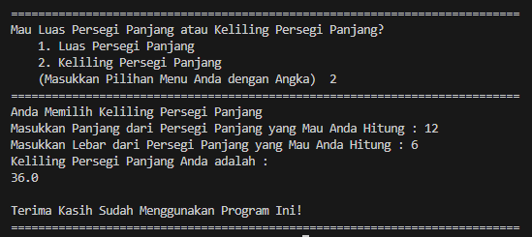

3. Segitiga



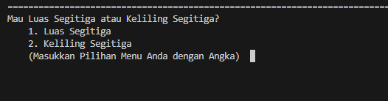

a. Luas Segitiga

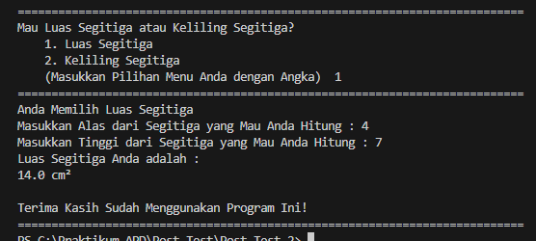

b. Keliling Persegi

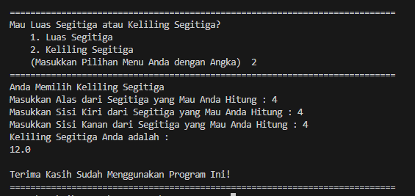

4. Lingkaran



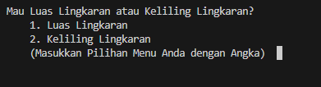

a. Luas Lingkaran

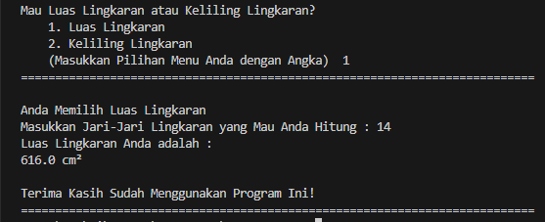

b. Keliling Lingkaran

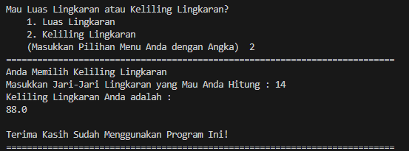

5. Keluar dari Program

